

Lembar Kerja Siswa
Mata pelajaran:
Dasar Program Keahlian Pengembangan Perangkat Lunak dan Gim
(DPK PPLG)

Tugas Akhir PSAT
PHP / MySQL

No. | Nama | NIS | Kelas
1. | Filza Bahrani Az Zulfa | 20361 | X PPLG 1

Pengembangan Perangkat Lunak dan Gim (PPLG)
SMK Negeri 1 Bawang
2026

Tujuan Pembelajaran

- Siswa mampu memahami bahasa pemrograman dasar
- Siswa mampu memahami basis data MariaDB / MySQL
- Siswa mampu mengintegrasikan php dengan mysql
- Siswa mampu membuat aplikasi sederhana dengan php dan mysql

Sumber daya yang diperlukan
- Media : Google Document, LMS (Elskanza), Microsoft VS Code
- Alat : PC / Laptop,

Langkah Kerja Praktikum
Buatlah project dengan bahasa pemrograman php dengan basis data mysql/mariadb, dengan ketentuan sebagai berikut:
- Menggunakan OOP PHP
- Menggunakan basis data MySQL dengan Konektor php-MySQLy
- Diizinkan menggunakan AI karena penilaian adalah dari hasil presentasi.
- Boleh menggunakan model MVC (opsional)
- UI/UX bebas, dan merupakan nilai tambah.
- Gunakan templat berikut untuk contoh laporan
Pengiriman di Drive
-------------------------------------
- Buat Folder di Drive : NIS-NamaPanggilan, masukkan:
  - LKPD ini
  - Project yang sudah diarsip (zip/rar)
  - Tautan di Karya PPLG: tulis di bawah ini:
-------------------------------------
Ketentuan pengumpulan tugas:
- Gunakan templat LKPD berikut untuk mempermudah penilaian
- Program yang sudah jadi silakan Anda unduh dan kemudian Anda arsipkan dalam format (zip/rar)
- Jangan lupa berkas basis datanya untuk dimasukkan ke dalam folder project sebelum mengarsipkan
- Letakkan dalam Folder Google Drive Pribadi.
- Unggah penugasan di Karya PPLG
Ketentuan presentasi
- Project sudah selesai dan dikumpulkan di karya PPLG
- Poin Plus jika sudah dihosting (boleh berbayar atau gratis) /opsional
- Pastikan menggunakan laptop dan program sudah berjalan di laptop
- Siapkan pengetahuan kalian tentang project yang telah kalian buat.
- Pertanyaan presentasi adalah mengenai: fundamental php, mysql, php oop.

Hasil Kerja Praktikum (Tangkapan Layar)
- Tampilkan tampilkan tangkapan layar halaman depan aplikasi
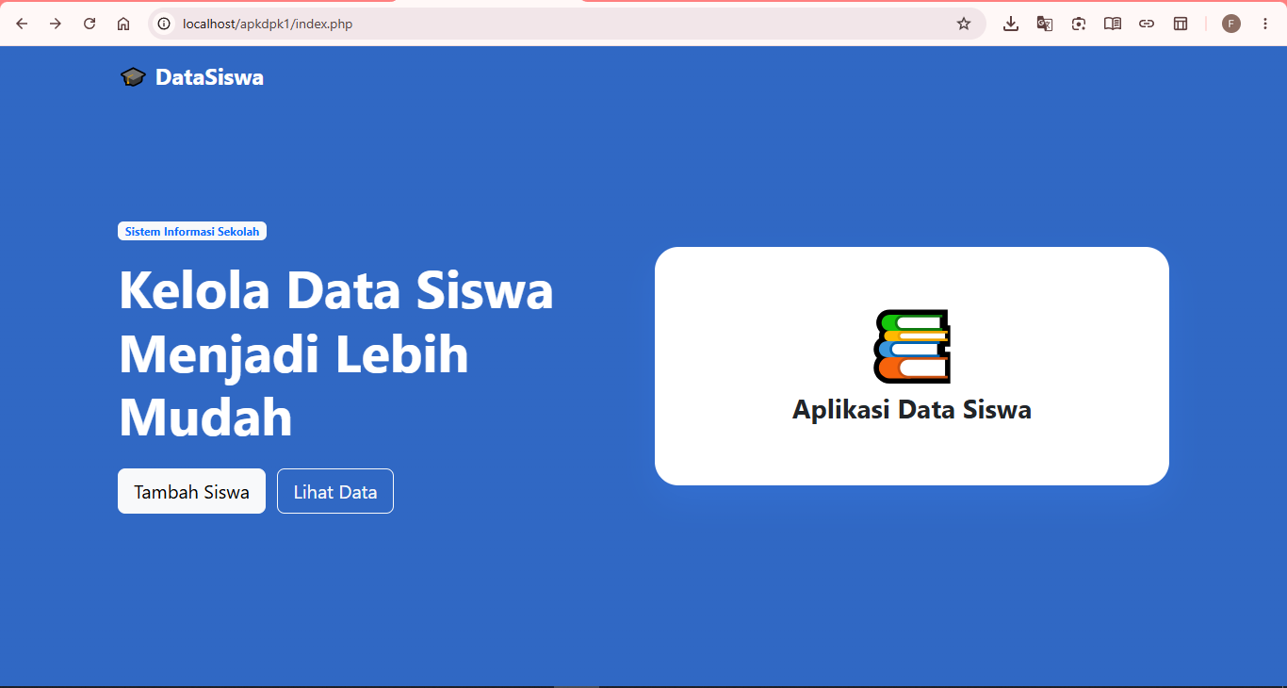
- Tampilkan hasil tangkapan layar:
Struktur folder aplikasi yang dibuat! (gunakan tangkapan layar dari VS Code)
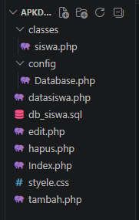
- Tampilkan hasil tangkapan layar:
file yang menyatakan koneksi antara php dan mysql
